Indkaldelse til ordinær generalforsamling
i Grundejerforeningen Pilekæret

Onsdag den 19. februar 2014 klokken 19:30 - 21:45
i mødelokale L4, Mariehøj Centeret
(blå indgang)

Dagsorden iht. vedtægterne

- Valg af dirigent.
- Bestyrelsens beretning.
- Det reviderede regnskab for det foregående regnskabsår forelægges til godkendelse.
- Forslag fra bestyrelsen og/eller medlemmer.
- Bestyrelsens forslag til pligtige vedligeholdelsesarbejder.
- Forslag til budget, kontingent og andre ydelser for indeværende regnskabsår.
- Valg af 5 bestyrelsesmedlemmer.
- Valg af 2 bestyrelsessuppleanter.
- Valg af 2 revisorer og 1 revisorsuppleant.
10. Eventuelt.

ad. pkt. 4 Forslag fra bestyrelsen og medlemmer
Der er ingen forslag fra medlemmer eller bestyrelsen.

ad. pkt. 5 Forslag til pligtige vedligeholdelsesarbejder
Bestyrelsen foreslår, at der regelmæssigt skal foretages græsslåning på fællesarealer i sæsonen.
Bestyrelsen foreslår, at der skal udføres nødvendig vedligeholdelse af carporte og fællesarealer forår og efterår.

ad. pkt. 6 Forslag til kontingent og andre ydelser ...
Bestyrelsen foreslår, at kontingentet uændret fastsættes til 2.200,00 kr. Generalforsamlingen kan både vedtage et højere eller lavere kontingent end det foreslåede.

Bestyrelsen foreslår, at medlemmer, der ikke ønsker eller har mulighed for at deltage i pligtige vedligeholdelsesarbejder, kan frigøres for disse mod betaling af 2.500 kr. for fritagelse af græsslåning af fællesareal og 1.500 kr. for fritagelse for øvrigt vedligehold af fællesarealer.
(Frigørelsesbeløbene reserveres til brug i pågældende klynge).

ad. pkt. 7 Valg af 5 bestyrelsesmedlemmer
I henhold til vedtægterne skal hver klynge vælge et medlem til bestyrelsen. Generalforsamlingen vælger derudover et 5. bestyrelsesmedlem.

ad. pkt. 7 og 8 Valg af 5 bestyrelsesmedlemmer og 2 bestyrelsessuppleanter
Generalforsamlingen vælger to suppleanter til bestyrelsen. Det har været kutyme, at suppleanterne deltager i bestyrelsesmøderne.

Vedlagt materiale:
• Beretning for 2013
• Regnskab for 2013
• Budgetforslag for 2014
• Fuldmagtsblanket
Generalforsamlingen afholdes som i de foregående år i mødelokale 4 på Mariehøjcenteret. Bestyrelsen byder på sandwich og drikkevarer.

Med venlig hilsen

Jens Jørn Ramskov

Beretning for 2013

Der har i årets løb været afholdt fem bestyrelsesmøder.

På bestyrelsens foranledning har der i 2013 været afholdt Fastelavns-tøndeslagning og afholdt vejfest både for medlemmer af Grundejerforeningen og beboerne på den lige side af vejen. Begge arrangementer forløb perfekt.

Bestyrelsen har besluttet, at der kun vil blive afholdt tøndeslagning i år (2. marts 2014), såfremt en eller flere personer uden for bestyrelsen vil stå for arrangementet. Henvend dig til et af bestyrelsens medlemmer, hvis du ønsker at stå for arrangementet.

Snerydning
Aftalen med anlægsgartner Søren Sømod om snerydning af vejen, som hører under Vejlauget for Pilekæret, og parkeringspladserne, som hører under Grundejerforeningen, er fornyet for sæsonen 2013/14 på baggrund af de gode erfaringer fra de foregående år.

Glædeligt for foreningens omkostninger har det heldigvis kun i mindre omfang været nødvendigt at rydde sne i indeværende vintersæson.

Det forventes, at ordningen med Søren Sømod også videreføres i sæsonen 2014/15.

Udvidelse af motorvejen
I forbindelse med motorvejsprojektet var der en del trafik på Pilekæret igen i foråret 2013 bl.a. med store lastbiler, som bakkede på vejen.

Brugen af Pilekæret til arbejdskørsel ser nu ud til at være stilnet af. Vi har en aftale med Vejdirektoratet og Rudersdal Kommune om, at skaderne forårsaget af tung trafik skal genoprettes, når projektet afsluttes.

Vejdirektoratet har i januar 2014 meddelt Rudersdal kommune, at de nu er ophørt med at bruge vejen og ønsker, at der snarest muligt skal foretages et nyt vejsyn for at fastlægge eventuelle skader.

Bestyrelsen har med sammen med repræsentanterne i Vejlauget fra den lige siden af vejen foreslået Rudersdal kommune, at dette vejsyn holdes i begyndelsen af april. Bestyrelsen opfordrer medlemmer af foreningen, der er bekendt med eventuelle skader om at beskrive disse – gerne med fotodokumentation – og snarest muligt sende dem til formanden på mail (ram@ing.dk).

Motorvejsprojektet kan også være en forklaring på, at rotter flere steder er observeret i vores område. Det er under alle omstændigheder en dårlig idé at opbevare fødevarer i udhusene.

Vedligeholdelsesprojekter
Bebyggelsen har nu en alder, hvor større vedligeholdelsesopgaver begynder at presse sig på.

Asfaltlagene på stier og parkeringspladser er flere steder ved at være slidte, men det var dog ikke bestyrelsens opfattelse nødvendigt i 2013 at igangsætte et større vedligeholdelsesprojekt på dette område, men situationen kan snart ændres.

Der er også problemer med opsamling af vand på stier og fællesarealer.

Flisebelægningen ved carporten på klynge B’s område er sunket meget gennem årene. Bestyrelsen har fået et overslag på omkostningen ved at rette flisebelægningen op. Det er en betydelig omkostning, som vil udløse en midlertidig kontingentstigning på ca. 1.500 kr. i et enkelt år, hvis dette projekt skal igangsættes.

I budgetforslaget for 2014 er dog kun afsat et mindre beløb til vedligeholdelsesprojekter i 2014.

Det regelmæssige vedligehold i form af græsslåning, beskæring, lugning mv. er pålagt medlemmerne, som dog mod et beløb kan friholde sig fra disse vedligeholdelsesarbejder.

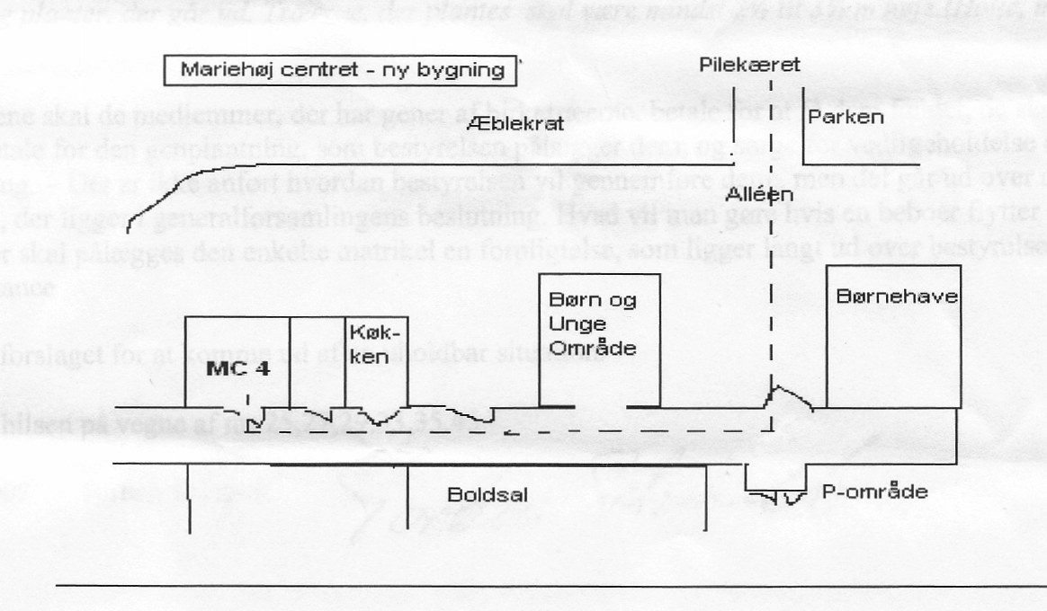

Hvis du ikke selv kan møde op til Generalforsamlingen, er det en god ide at give en anden fuldmagt til at stemme på dine vegne.

I vedtægternes §4 står der bl.a. (bemærk fuldmagtsbegrænsningen!):
”Hver parcel har to stemmer.
Et medlem kan give møde ved fuldmægtig i henhold til skriftlig fuldmagt. Ingen fuldmægtig kan dog afgive
mere end 2 stemmer foruden sin egen/egne. ”

Der er ikke nogle egentlige formelle krav til udformningen af en fuldmagt, men her er et eksempel:

---------------------------------------------------  ----------------------------------------------------------------

Grundejerforeningen Pilekæret
F U L D M A G T

Undertegnede: _________________________________________ , Pilekæret _____

Giver hermed: _________________________________________ , Pilekæret _____

Iht. vedtægternes §4 fuldmagt til at stemme og handle på mine vegne på
Generalforsamlingen den 19.02.2014.

Gl. Holte den : ___________________ ____________________________________
(fuldmagtgivers underskrift)

